УДК 501
Методическая разработка бинарного урока по теме «Системы уравнений в решении химических задач»

Данилова Лариса Львовна,
Учитель химии, почетный работник воспитания и просвещения Российской Федерации
ГБОУ СОШ №99 «СТАРТ», г. Санкт-Петербург
larisadanilova64@gmail.com
Понькина Алена Владимировна
Учитель математики
ГБОУ СОШ №99 «СТАРТ», г. Санкт-Петербург
ponkinaalena03@gmail.com
Аннотация: В данной статье описан опыт проведения интегрированного, бинарного урока в 8 классе средней школы на тему «Системы уравнений в решении химических задач». Данный опыт необходим учащимся для успешного написания ВПР и прохождения итоговой аттестации.
Ключевые слова: интегрированный урок, системы уравнений, алгебра, химия, решение задач.
Methodical development of a binary lesson on the topic "Systems of equations in solving chemical problems"
Danilova Larisa Lvovna,
larisadanilova64@gmail.com
Ponkina Alyona Vladimirovna
ponkinaalena03@gmail.com
Abstract: This article describes the experience of conducting an integrated, binary lesson in the 8th grade of secondary school on the topic "Systems of equations in solving chemical problems". This experience is necessary for students to successfully write a Master's thesis and pass the final certification.
Keywords: integrated lesson, systems of equations, algebra, chemistry, problem solving.
Введение
Стандарт нового поколения нацеливает на достижение предметных, метапредметных и личностных результатов школьников. Ведущими являются требования, ориентированные не только на достижение предметных образовательных результатов, но и на формирование личности учащихся и овладение ими универсальными способами учебной деятельности. Формирование совокупности универсальных учебных действий должно обеспечивать компетенции «научить учиться». Справедливо возникает вопрос: каким же тогда быть уроку сегодня? Какие современные педагогические технологии помогут реализовать новые стандарты? Мы предлагаем интегрированные уроки, в которых связаны несколько предметов: математика и химия; математика – химия – география; биология – химия – математика; математика – химия – история – английский язык....
Интегрированный урок — особый вид урока, на котором обозначенная тема, вопрос, проблема рассматриваются средствами двух или нескольких дисциплин, осуществляются синтез и систематизация знаний, умений, что обеспечивает формирование у обучающихся целостной картины мира, способствует освоению ими соответствующих компетенций. При этом может быть выделена ведущая дисциплина, выступающая интегратором, и определены вспомогательные дисциплины, способствующие углублению,
расширению, уточнению материала ведущей дисциплины.
Интегрированный урок могут проводить несколько преподавателей, но может его вести и один педагог. Бинарный урок— разновидность интегрированного урока, который ведут два преподавателя или преподаватель и мастер производственного обучения. Бинарные уроки являются наиболее распространенной в образовательной практике формой интеграции.
Особенности интегрированных уроков:
— предметом изучения и анализа в интегрированном уроке выступают многоплановые объекты, информация о сущности которых содержится в различных учебных дисциплинах, материал таких уроков показывает единство процессов в окружающем мире, позволяет обучающимся видеть взаимосвязь разных наук;
— содержание интегрированных уроков включает в себя не только основной изучаемый материал из разных дисциплин, но и новое содержание, которое создается на основе осмысления и обобщения этого материала обучающимися;
— конечной целью интегрированного урока является применение знаний в незнакомой, нестандартной ситуации, выдвижение новых гипотез и реализация теоретических знаний на практике, в ходе чего происходит осмысление целостности окружающего мира, формируются творческие способности обучающихся
Методы решения систем уравнений
Существует несколько методов решения систем уравнений, наиболее распространенные из которых:
- Метод подстановки: один из неизвестных выражается через другое, а затем это выражение подставляется во все остальные уравнения системы.
- Метод сложения/вычитания уравнений: уравнения системы складываются или вычитаются таким образом, чтобы одно из неизвестных было исключено.
- Метод матриц: система уравнений записывается в виде матричного уравнения, которое затем решается с помощью матричных операций.
Применение систем уравнений в химии
Системы уравнений могут быть использованы для решения различных задач в химии, например:
- Определение состава смеси: если известно, что смесь содержит два или более вещества, и известно содержание каждого вещества в процентах, то можно составить систему уравнений, чтобы найти количество каждого вещества в граммах.
- Расчет стехиометрических коэффициентов: при проведении химической реакции важно знать соотношение между количествами реагирующих веществ и продуктов реакции. Это соотношение можно определить, используя стехиометрические коэффициенты, которые можно найти, решая систему уравнений.
- Определение концентрации раствора: если известно, что в растворе содержится определенное количество вещества, и известно объем раствора, то можно составить систему уравнений, чтобы найти концентрацию раствора.
Опыт применения
Данная методика успешно применяется на уроках химии 8 классе. Учащиеся с интересом решают задачи с помощью систем уравнений, что позволяет им не только закрепить знания о химических реакциях, но и развить математические навыки, которые им пригодятся для сдачи ВПР, ОГЭ и ЕГЭ.
Нами был проведен интегрированный урок- практикум в 8 классе с применением кейс-технологии.
Ученики были разделены на группы по 4 человека, каждая группа выбрала себе кейс, не зная его содержания.
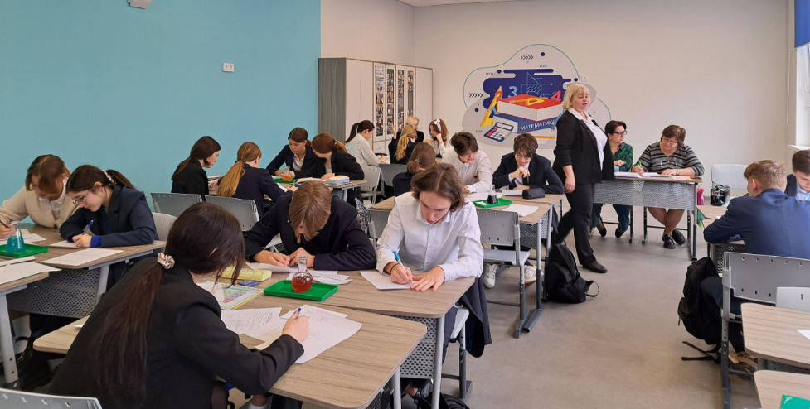
(16 апреля 2024, 1 урок, 8А класс)
Кейс содержал в себе следующий материал (приложение 1):
- Алгоритм решения задач по химии
- Алгоритм решения систем уравнений
- Решение тренировочной задачи
- Таблица Менделеева для определения химических веществ
- Рабочие листы
- Задачи для работы в парах
- Интересные факты о системах в жизни человека
Тему урока, а также цели и задачи учащиеся определили после рассмотрения химического раствора на столах и слайда презентации с изображением разных видов систем(рис.1)
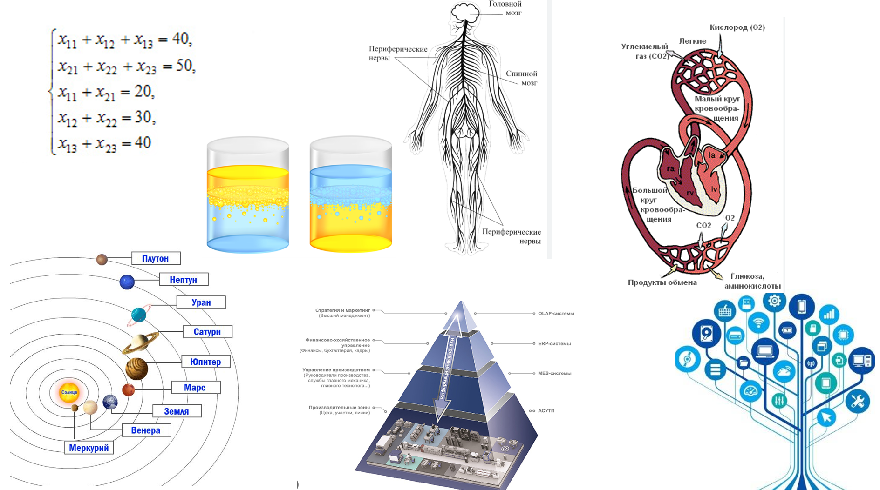
Рис.1
Когда ребята сформулировали тему урока, они вспомнили все необходимые алгоритмы, разобрали тренировочную задачу вместе с учителем и им был предоставлен выбор задач с тем или иным химическим веществом, для самостоятельного решения и отработки алгоритма.
После проверки решенных задач, ребята познакомились с интересной информацией, касающейся разных систем, и поделились ею со всем классом.
В каждой группе были рассмотрены различные интересные факты о: сердечно-сосудистой системой, о системе работы головного мозга, о солнечной системе, о истории возникновения систем уравнений, о химических системах, системах в физике, информатике и экономике.
Заключение
Бинарные уроки дают возможность ребятам понять как математические методы применяются в других предметах, что решать задачи можно разными способами, как в химии, так и в математике.
Решение химических задач с помощью систем уравнений является эффективным методом обучения, который позволяет повысить интерес учащихся к химии, развить их логическое мышление и математические навыки, которые им пригодятся в профильном обучении, итоговой аттестации, помогут повысить мотивацию метапредметного обучения.
Приложение 1.
Содержание кейса.

Алгоритм решения системы уравнений с двумя переменными
1. Выбор метода решения:
- Метод подстановки:  - Выразить одну переменную через другую из одного из уравнений системы.  - Подставить полученное выражение во второе уравнение системы.  - Решить полученное уравнение с одной переменной.  - Подставить найденное значение переменной в первое уравнение системы и найти значение другой переменной.  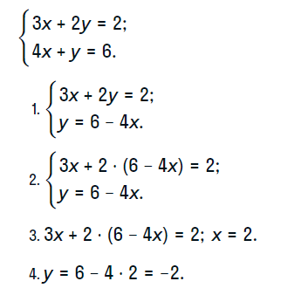 | - Метод сложения:  - Умножить уравнения системы на такие числа, чтобы коэффициенты при одной из переменных в левых частях уравнений стали противоположными.  - Сложить или вычесть уравнения системы.  - Решить полученное уравнение с одной переменной.  - Подставить найденное значение переменной в одно из уравнений системы и найти значение другой переменной. | - Метод графический:  - Преобразовать уравнения системы к виду y = f(x) и y = g(x).  - Построить графики функций y = f(x) и y = g(x).  - Точка пересечения графиков функций является решением системы уравнений.
2. Решение системы уравнений выбранным методом:
- Выполнить действия, соответствующие выбранному методу.
3. Проверка решения:
- Подставить найденные значения переменных в оба уравнения системы.
- Убедиться, что оба уравнения системы верны.

Алгоритм решения задач по химическим уравнениям
Запомни величины и формулы для расчета:
n- количество вещества (моль)
m- масса (г)
M-молярная масса (численно равна молекулярной массе) (г/моль)
V-объем (л)
Vm- молярный объем Vm=22,4 л/моль
n= ; m= n·M
n =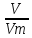 ; V= n·Vm
1. Прочитай задачу. Определите массу оксида магния необходимого для сжигания 4,8 грамм магния.
2. Запиши дано задачи, найти.
Дано:
m (Мg)=4,8 г 3.Составь уравнение реакции и расставь коэффициенты:
Найти: 8г х г
m (МgО)=? 2Мg + О₂ = 2 МgО
M (Мg)=24г/моль 2 моль 2 моль
M (МgО)=24+16=40 г/моль
4. Подчеркни в уравнении реакции формулы веществ данные в условии задачи и подпиши под формулами их количество вещества, а над формулами данные из условия задачи.
5. Рассчитай молярные массы веществ, используя соответствующие обозначения и запиши их в условие.
6. Найди количество известного вещества по формуле (Помни! Все расчетные задачи по уравнению реакции решаются через число моль)
n= (используем формулу для расчета количества вещества через массу)
n (Mg) =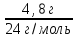= 0,2 моль
7. Сравнить число моль веществ по уравнению реакции и по расчету, в данном случаем по условию оно одинаковое 2n(Мg) = 2n(МgО), значит и по расчету число моль тоже одинаковое n(МgО)=n(Мg)=0,2 моль
8. Найди массу неизвестного вещества по формуле
m= n ·М
m (MgO)= 0,2 моль ·40 г/моль=8г
9. Запиши ответ: m (MgO)=8г.

Алгоритм решения задач на растворы.
Вычисление массовой доли растворённого вещества (в процентах) и массы растворенного вещества. Повышение-понижение концентрации раствора.
Необходимо знать условные обозначения физических величин, которые используются при решение задачи:
· m(р.в.), или m, - масса растворённого вещества в растворе, например, m(CaCl₂);
· m(р-ра.) - масса раствора;
· w - массовая доля растворённого вещества.
Растворённое вещество является частью целого – раствора. Следовательно, масса раствора представляет собой сумму масс растворённого вещества и растворителя (воды):
w(р.в.) = m(р.в.)/m(р-ра.)*100%
Задача 1: Какова массовая доля растворённого вещества в растворе, полученном растворением хлорида кальция массой 10г в воде 70г?

Дано  m (CaCL₂) =10г  m(H₂O) = 70г | Решение  w(р.в.) = m(р.в.)/m(р-ра.)*100%  w(CaCL₂) = m(CaCL₂) /m(р-ра.)*100%  в данном случае нам из формулы не известна масса раствора. Найдём массу раствора.  m(р.в.) –это (CaCL₂) его10г  m(р-ра) = m(р.в.) + m(H₂O)  m(р-ра) =10г +70г =80г  w(CaCL₂) =10г :80г = 0.125*100%=12.5%
Найти : w(CaCL₂) - ?
Ответ: | Массовая доля CaCL₂ в полученном растворе  12,5%
Задача 7. Сколько воды необходимо добавить к 30г раствора 75% кислоты, чтобы получить раствор 15%?
Дано:  m(р-ра) = 30 г  w=75%  w¹ = 15 % | Решение:  - Найдем массу растворенного вещества в исходном растворе  mрв = mр-ра*W\100% = 30*75\100 = 22,5 г  - Составим формулу после произошедших изменений (добавление воды) – перепишем исходную формулу  W= mрв\mр-ра*100%  W¹=(m рв)\(mр-ра+mН₂О¹)*100%  15%= 22,5\(30+Х)*100%  0,15=22,5\(30+х)  0,15*(30+х)=22,5  4,5+0,15х=22,5  Х=120 г
Найти:
m(Н₂О)¹= ?
штрих над w обозначает изменение раствора (для данной задачи – выпаривание – выход из раствора воды, привел к концентрации раствора)
Ответ: | m(Н₂О)¹= 120 г необходимо добавить к 70% раствору, чтобы получить раствор 15%
Решение тренировочной задачи.
Имеются два сосуда, содержащие 18 кг и 30 кг раствора азотной кислоты различной концентрации. Если их слить вместе, то получим раствор, содержащий 60% кислоты. Если же слить равные массы этих растворов, то полученный раствор будет содержать 57% кислоты. Сколько кг азотной кислоты содержится во втором сосуде?
  - Пусть $x_{1}$ – концентрация кислоты в первом сосуде, а $x_{2}-$ концентрация кислоты во втором сосуде
  - Получаем систему уравнений
$$\left\{\begin{aligned}\text{18}∙\text{0,01 }x_{1}\text{ +30 }∙\text{0,01 }x_{2} \text{=48}∙\text{0,6} \\ \text{24}∙\text{0,01}x_{1}\text{+24}∙\text{0,01}x_{2}\text{=48}∙\text{0,57}\end{aligned}\right.$$
  - Преобразовываем систему
$$\left\{\begin{aligned}0,18x_{1}\text{ +}0,3x_{2} \text{=}28,8 \\ \text{0,01}x_{1}\text{+0,01}x_{2}\text{=2}∙\text{0,57}\end{aligned}\right.$$
  - Решаем систему
$$\left\{\begin{aligned}0,18x_{1}\text{ +}0,3x_{2} \text{=}28,8 \\ x_{1}\text{+}x_{2}\text{=}114\end{aligned}\right.$$
  - Решаем систему методом подстановки (по выбору детей)
$$\left\{\begin{aligned}0,18x_{1}\text{ +}0,3x_{2} \text{=}28,8 \\ x_{1}\text{=}114-x_{2}\end{aligned}\right.$$
$$\left\{\begin{aligned}0,18(114-x_{2})\text{ +}0,3x_{2} \text{=}28,8 \\ x_{1}\text{=}114-x_{2}\end{aligned}\right.$$
$$\left\{\begin{aligned}20,52+0,12x_{2} \text{=}28,8 \\ x_{1}\text{=}114-x_{2}\end{aligned}\right.$$
  - $\left\{\begin{aligned}x_{2} \text{=}\frac{28,8-20,52}{0,12} \\ x_{1}\text{=}114-x_{2}\end{aligned}\right. \left\{\begin{aligned}x_{2} \text{=}69 \\ x_{1}\text{=}114-x_{2}\end{aligned}\right. \left\{\begin{aligned}x_{2} \text{=}69 \\ x_{1}\text{=}45\end{aligned}\right.$
  - Отвечаем на вопрос задачи
m(${\text{HNO}}_{3}$) = 30$∙$0,69 = 20,7 кг
  - Записываем ответ.
Ответ: Во втором сосуде содержится 20,7 кг азотной кислоты
Рабочий лист
Число:_____________
Тема:_______________________________________________________
Краткое условие задачи:

Решение:

Ответ:

Интересные факты:
Домашнее задание:
Составить задачу по рисунку и решить ее.
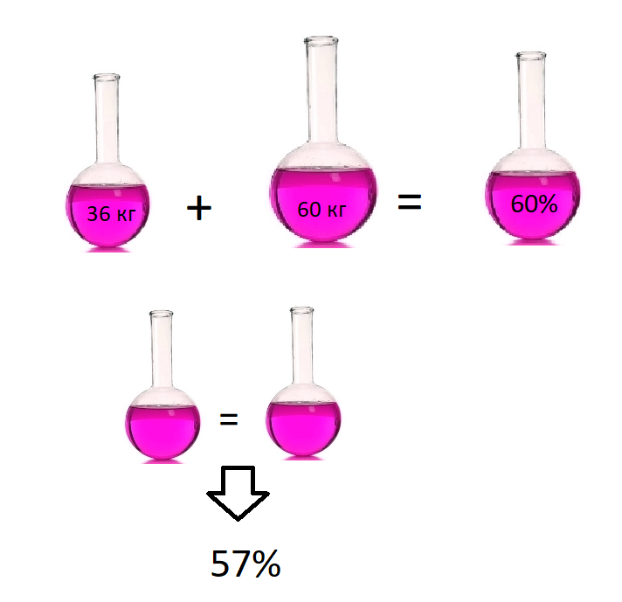
Задачи для самостоятельной работы в парах
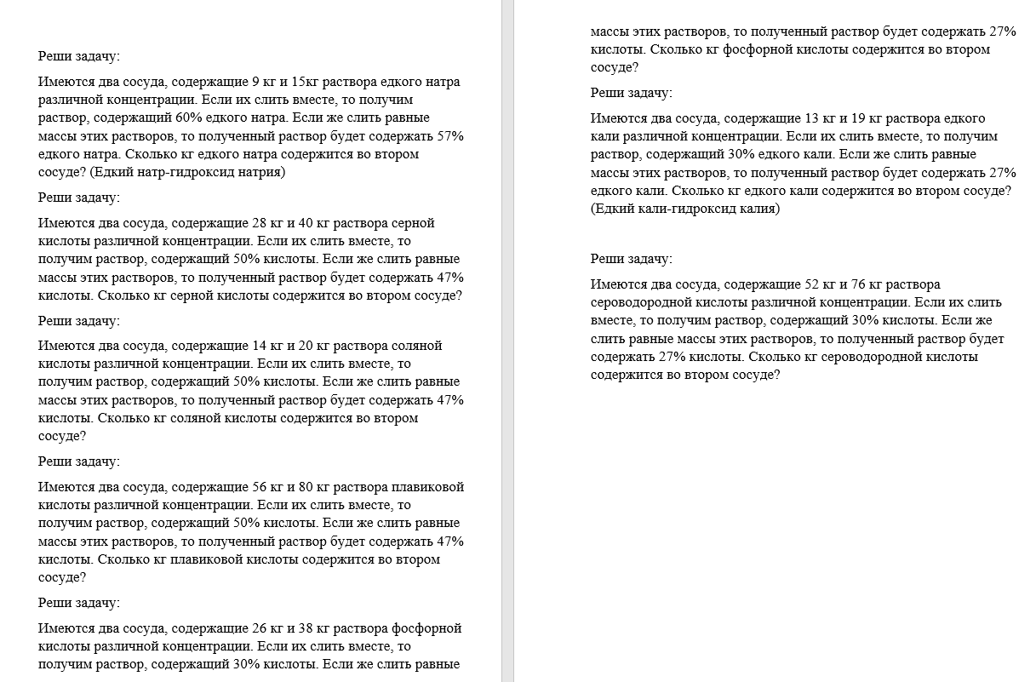
(рис. 2)

Фрагменты текста интересных фактов.
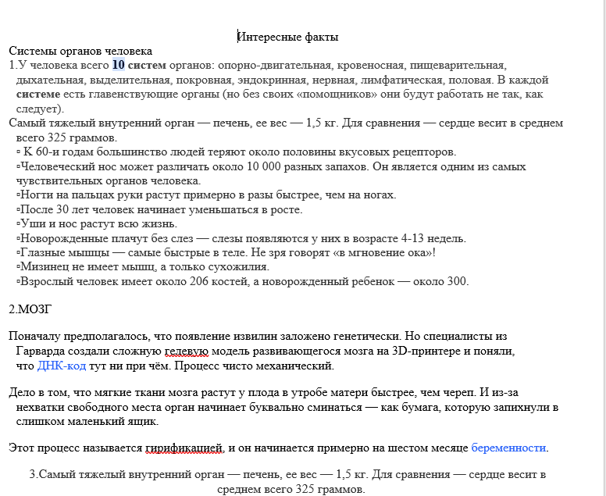
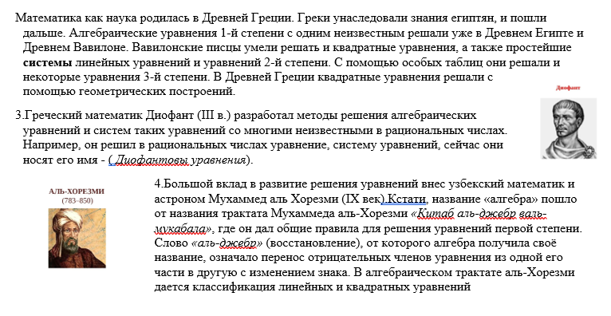

Список литературы:
    - Впр 8 Класс 2024 Сборник ... ВПР ФИОКО 8 класс. Математика. 25 вариантов заданий Типовые задания ФГОС. 2024 г. (ред. Ященко И. В.) | Высоцкий И. Р., Виноградова О
    - Криволапова Е. В. Интегрированный урок как одна из форм нестандартного урока // Инновационные педагогические технологии: материалы II Междунар. науч. конф. (г. Казань, май 2015 г.). — Казань: Бук, 2015. — С. 113-115.
    - Мартынова М. В. Интегрированное обучение. Педагогические технологии. Типы и формы интегрированных уроков. Методические рекомендации. — URL: http://ido.tsu.ru/ss/?unit=199&page=594.
    - Химия 8 класс. Задачник. ФГОС · Автор: Кузнецова Н.Е. / Лёвкин А.Н. · Издательство: Вентана-Граф · Год издания: 2023-2024

